Практическая 16

1. Создаем новый контракт Grades



2. Пишем код для нового контракта

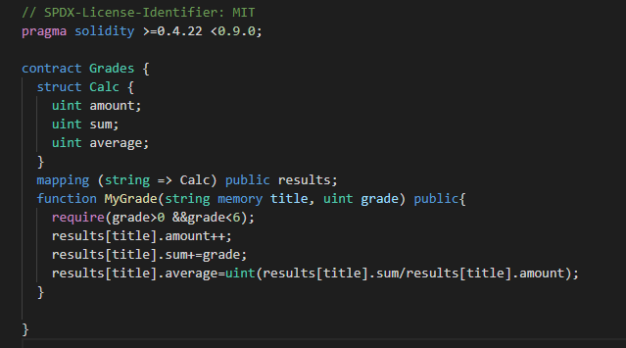

3. Компилируем и публикуем





4. Проверяем

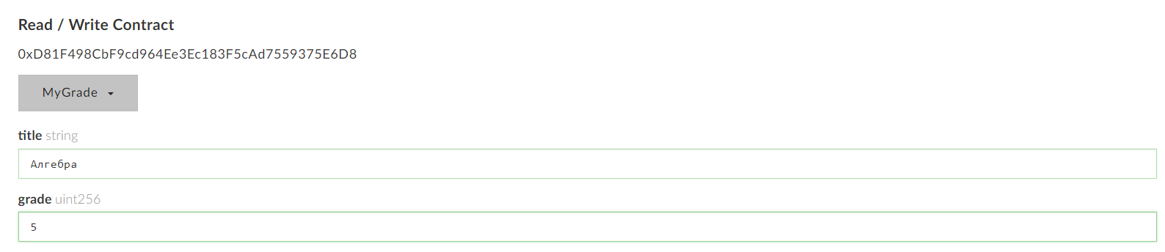

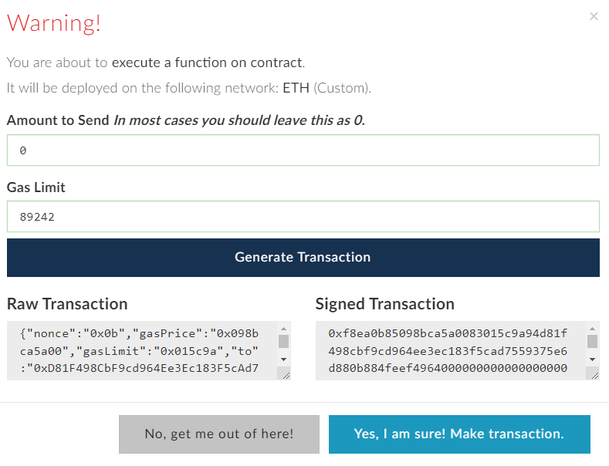

Записываем оценку по алгебре

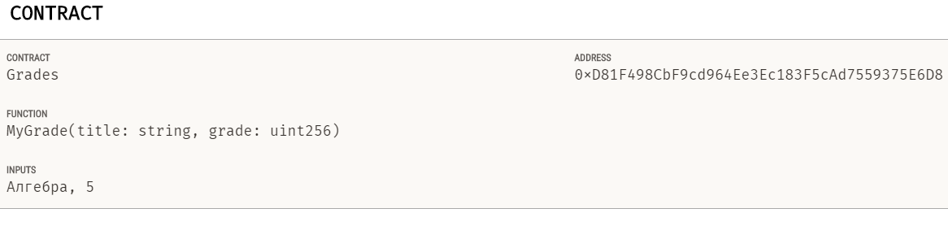

Выводим среднюю по алгебре

